Frozen Shoulder – Gelenk ausser Gefecht

- Montag, 22. Februar 2016, 9:16 Uhr, aktualisiert um 22:44 Uhr
- Matthias Probst
Wenn das Schultergelenk steif wird, bleibt Patienten oft nicht viel anderes übrig, als viel Geduld zu haben.
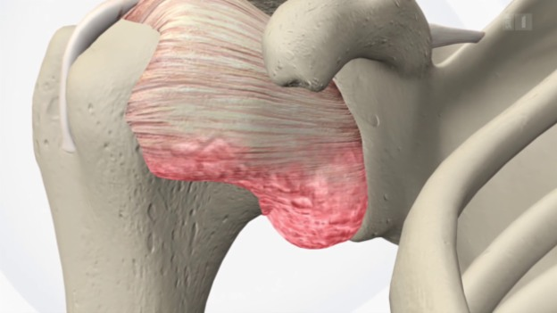
«Furchtbar und grauenhaft!», mit diesen Worten beschreibt Jill Keiser die Zeit mit ihrer Frozen Shoulder. Im Dezember 2013 begann das Schultergelenk, zu schmerzen. Mit der Zeit kam eine Blockade hinzu. Nach verschiedenen Therapien und Arztkonsultationen diagnostizierte man erst sehr spät eine so genannte adhäsive Kapsulitis, wie die Frozen Shoulder in der Fachsprache genannt wird.
- Schulterbeschwerden
Wenn das Schultergelenk steif ist, liegt in der Regel eine Entzündung der Gelenkkapsel vor. Dabei unterscheidet man zwischen einer Versteifung, die plötzlich und ohne offensichtlichen Grund auftritt und versteiften Schultergelenken, die nach einer Operation oder nach Verletzungen auftreten.

Wie in einer zu engen Lederjacke
Bei der Frozen Shoulder ist das Kapselgewebe betroffen, das Oberarmknochen und Schulterblatt zusammenhält. Im gesunden Zustand ist diese Gelenkskapsel weit und dehnbar. Bei einer Frozen Shoulder aber verdickt, verkürzt und versteift sich das Kapselgewebe so, dass es sich anfühlt, als würde man sich in eine viel zu enge Lederjacke quetschen – wodurch man sich kaum noch bewegen kann.
Dieses Gefühl kennt auch Erika Götz aus Zürich. Seit knapp einem Jahr ist ihre rechte Schulter «eingefroren». Die 73-jährige Rentnerin bekam früh von der Hausärztin die richtige Diagnose: «Sie sagte mir, dass man nicht viel machen könne und dass es im Durchschnitt nach 18 Monaten wieder von alleine vorbei geht». Mit einem entzündungshemmenden Schmerzmittel und Akupunktur bekämpft sie nun die Schmerzen. Zu akzeptieren, dass man die Behandlungszeit nicht verkürzen könne, war nicht einfach, sagt Erika Götz.

Operation eher keine Option

Wissenschaft auf Spurensuche
Für ein steifes Schultergelenk gibt es verschiedene Ursachen. Häufig entsteht es nach einer Operationen oder einer Verletzung, weit weniger oft auch ohne bekannten Grund. Stets steht eine Entzündung der Gelenkskapsel im Vordergrund; weshalb die entsteht, ist bei der plötzlich auftretenden Frozen Shoulder aber immer noch nicht klar.
Der Orthopäde Gábor Puskás behandelt regelmässig Patienten mit Frozen Shoulder. «Wir Orthopäden, die häufig einen Eingriff anbieten können zur Linderung von Schulterbeschwerden, sind beim steifen Schultergelenk zurückhaltend mit Operieren», sagt der Schulterspezialist vom Kantonsspital St. Gallen. Operiert werde nur noch sehr selten, da man weiss, dass die Versteifung auch ohne Behandlung bei rund 70 bis 90 Prozent der Patienten wieder von alleine weg gehe. Nur dauert das eben im Durchschnitt 18 Monate.
Eine lange Zeit, vor allem wenn man durch die Frozen Shoulder in der Arbeit eingeschränkt ist. Dazu komme der oft sehr hohe Leidensdruck: «Vor allem in der Anfangsphase, wenn das Gelenk versteift, treten starke Schmerzen auf, die Patienten kaum noch schlafen lassen.» In dieser Situation bieten Hausärzte oder Orthopäden so genannte Infiltrationen an. Das sind Spritzen, mit denen der Arzt direkt Kortison in das Gelenk spritzt. Die Kortisonspritze sei eine gute Option und lindere vor allem auch die akuten Schmerzen, sagt Gábor Puskás.

Geduld statt Physiotherapie
Jill Keiser litt sehr unter den starken Schmerzen. Eigentlich hatte sie zu Beginn nur Schmerzen im Gelenk und im Schulterblatt – also noch keine Frozen Shoulder. Erfolglos versuchte ein Physiotherapeut, die Schulter mit viel Kraft und intensiven Oberarmmassagen wieder von den Schmerzen zu befreien. «Vielleicht hat genau diese intensive Physiotherapie meine Gelenkkapsel entzündet und meine Frozen Shoulder ausgelöst», sagt Jill Keiser heute.

Mehr zum Thema
- Cochrane kompakt: Manuelle Therapie und Übungen bei FS
- Original-Studie zu manueller Therapie und Übungen (englisch)

